ТЕХНИЧЕСКОЕ ОПИСАНИЕ № 87468142, 87480297

к ГОСТ 25295-2003 «Одежда верхняя пальтово-костюмного ассортимента.
Общие технические условия».

87468142 Брюки Актив (тк.Флис, 280), т.синий

87480297 Брюки Актив (тк.Флис, 280), т.серый

Согласовано:
Главный технолог: Ненадова И.А.

Исполнители:
Конструктор: Ключникова И.А.
Технолог: Богатырева Е.А.

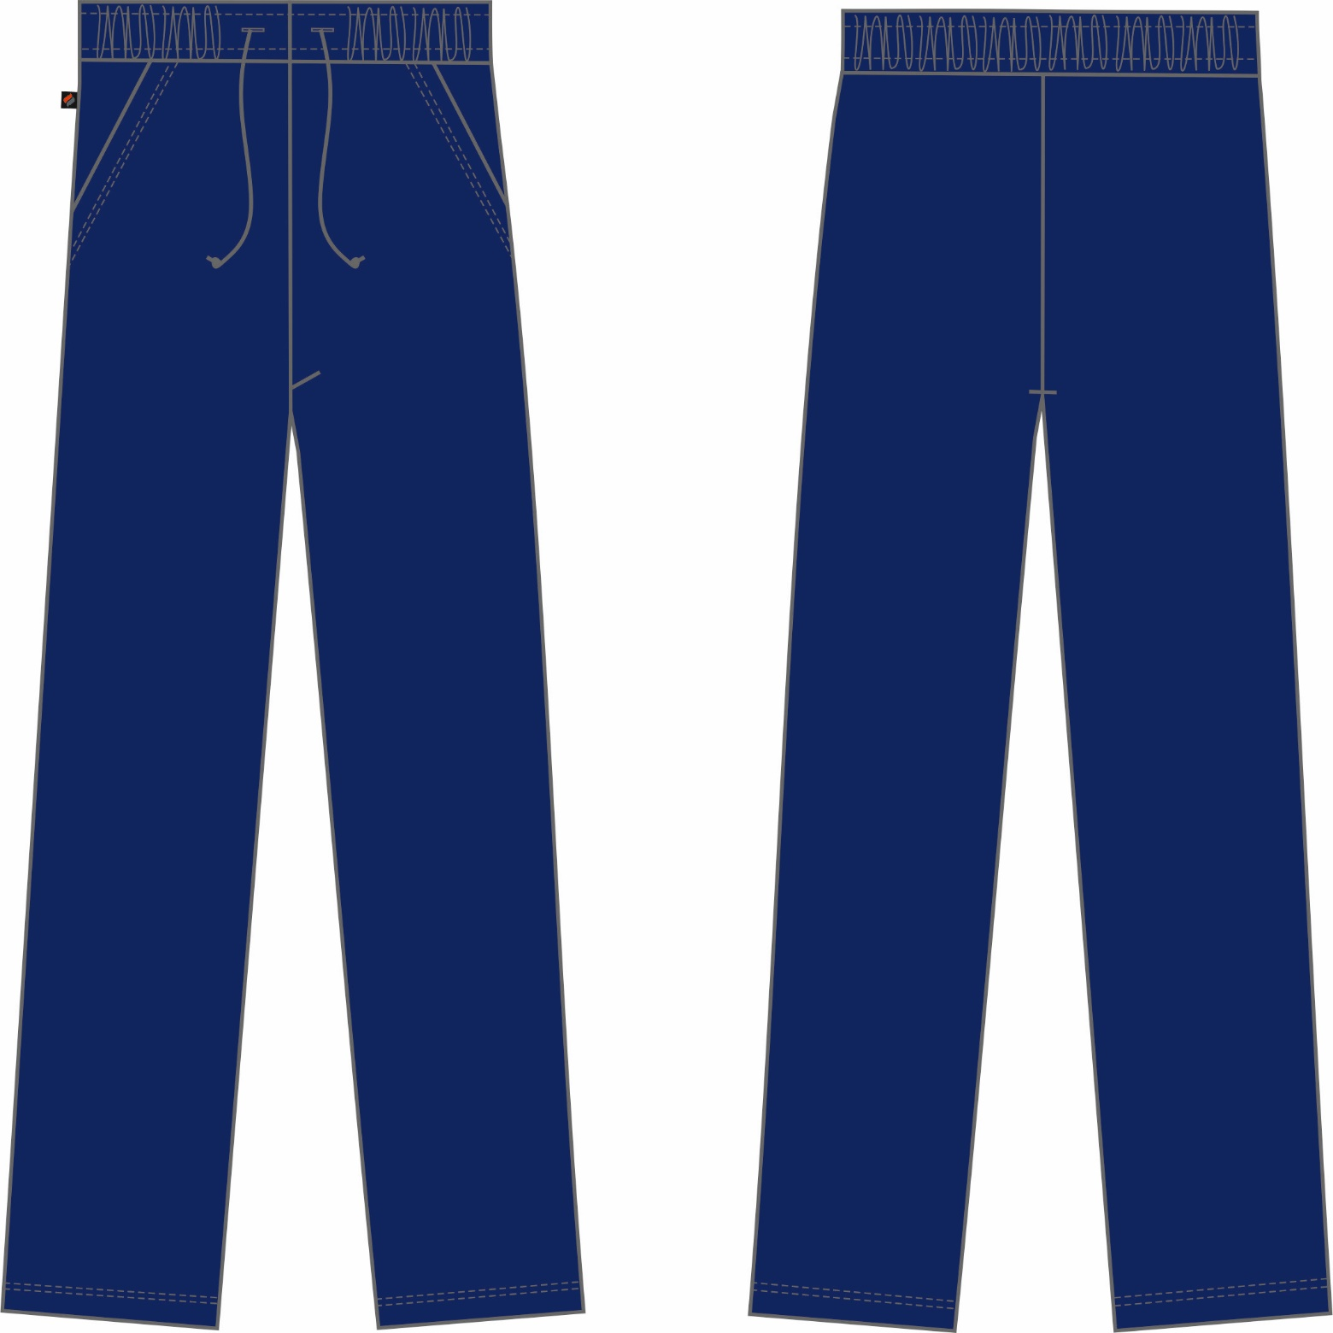

Рис.1.Эскиз Брюки Актив (тк.Флис, 280), т.синий,
вид спереди и сзади.

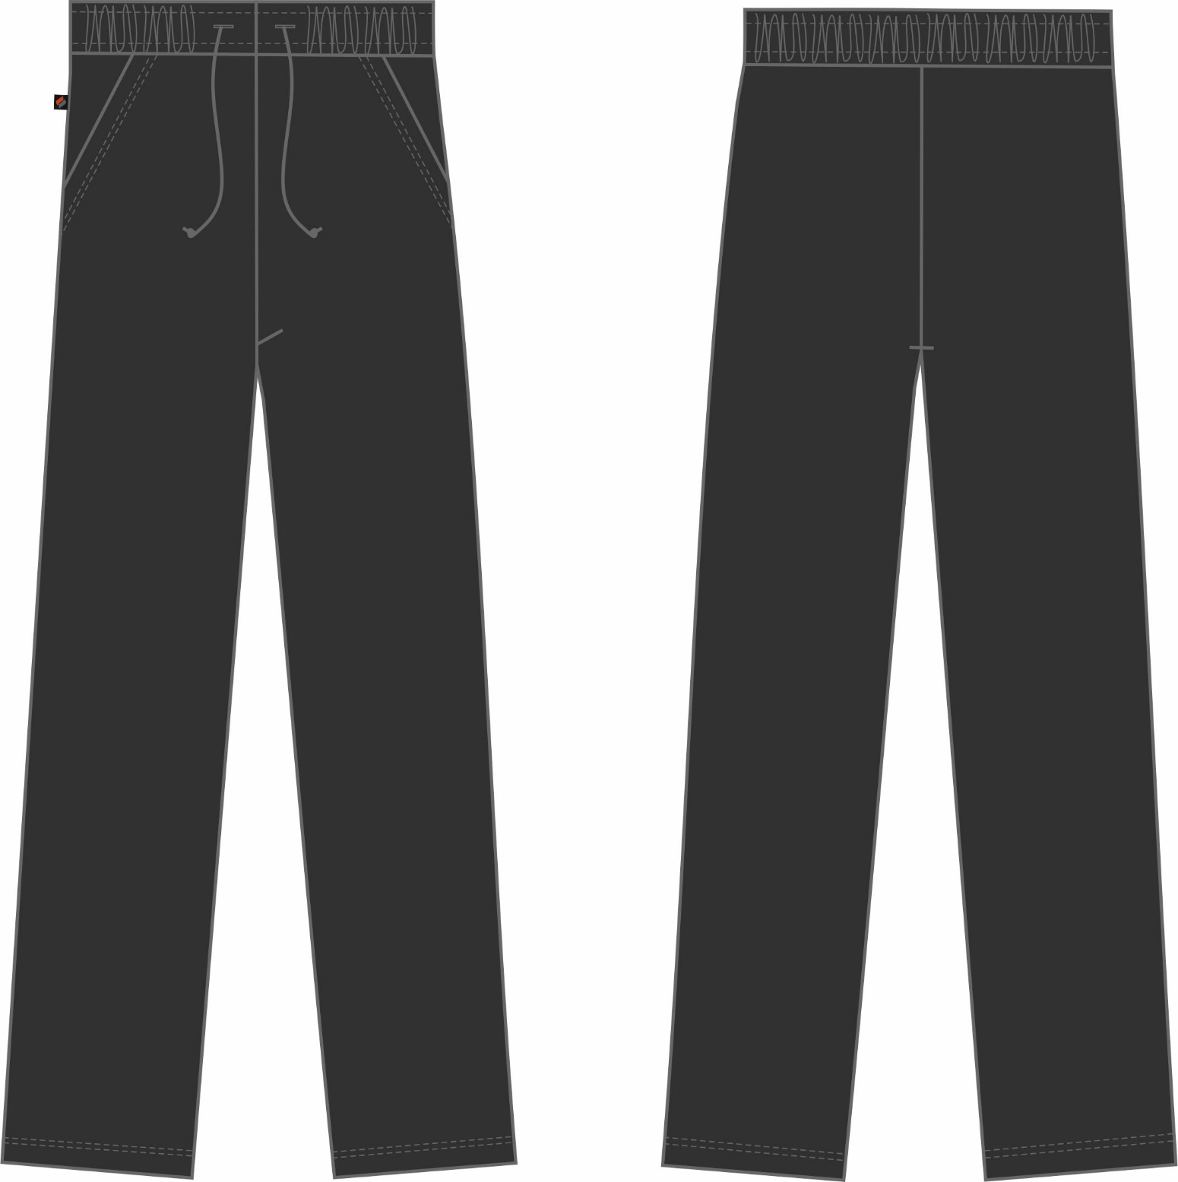

Рис.2.Эскиз Брюки Актив (тк.Флис, 280), т.серый,
вид спереди и сзади.

Изготовление и раскрой (отклонения от нитей основы в тканях и допуски при раскрое) изделия, должны соответствовать требованиям настоящего технического описания, основам промышленных методов обработки специальной одежды и образцу, утверждённому в установленном порядке. Раскладка выполняется на лицевой стороне ткани.
Изделия по размерам должны изготавливаться на типовые фигуры, в соответствии с классификацией: по обхвату груди 80-140, по росту 158-200 по ГОСТ 31399-2009 и настоящего технического описания.
Табл. 1.
Обхват груди типовой фигуры, см
80-84 | 88-92 | 96-100 | 104-108 | 112-116 | 120-124 | 128-132 | 136-140
Рост типовой фигуры, см
158-164 |  | 170-176 |  | 182-188 |  | 194-200

Описание внешнего вида модели
Брюки Актив (тк.Флис, 280), предназначены для повседневного ношения в различных бытовых и общественных условиях, изготавливается в соответствии с ГОСТ 25295-2003 «Одежда верхняя пальтово-костюмного ассортимента. Общие технические условия».
Брюки прямого силуэта, с притачным поясом стянутым эластичной тесьмой и шнуром выходящим через петли. Передние половинки брюк с боковыми внутренними карманами с наклонным входом.
Тканевая этикетка «Факел» вставляется в правый боковой шов по рассечке.
В шов притачивания пояса с изнаночной стороны на уровне среднего шва задних половинок вставляется основная этикетка.

